Explorando métodos de criptografia

Objetivos
Parte 1: Decifrar uma mensagem pré-criptografada usando a cifra Vigenère
- Use uma mensagem criptografada, uma chave de cifra e o quadrado de cifra Vigenère para decifrar a mensagem.
Parte 2: Crie uma mensagem criptografada da Cifra Vigenère e descriptografe
- Trabalhe com um parceiro de laboratório e concorde com uma senha secreta.
- Crie uma mensagem secreta usando a cifra Vigenère e a chave.
- Troque mensagens e decifre-as usando a chave pré-compartilhada.
- Use uma ferramenta de decodificação Vigenère interativa para verificar a descriptografia.

Background
O serviço de criptografia de senha do Cisco IOS usa um algoritmo proprietário do Cisco-que seja baseado na cifra Vigenère. Vigenère é um exemplo de um tipo comum de mecanismo de cifra chamado substituição polialfabética.
Nota: Os alunos podem trabalhar em equipes de dois para este laboratório.

Recursos necessários
Dispositivo com acesso à Internet

Instruções

Parte 1: Decifrar uma mensagem pré-criptografada usando a cifra Vigenère
Na Parte 1, você analisará uma mensagem criptografada e descriptografá-la usando uma chave de cifra e o quadrado de cifra Vigenère.

Revise a mensagem criptografada.
A seguinte mensagem foi criptografada usando a cifra Vigenère:
GGIATVWGQIR

Reveja a palavra-chave da cifra.
A palavra-chave de cifra TCPIP foi usada para criptografar a mensagem. A mesma palavra-chave será usada para descriptografar ou decifrar a mensagem.

Reveja a estrutura da praça Vigenère.
Um quadrado ou tabela Vigenère padrão é usado com a palavra-chave para decifrar a mensagem.
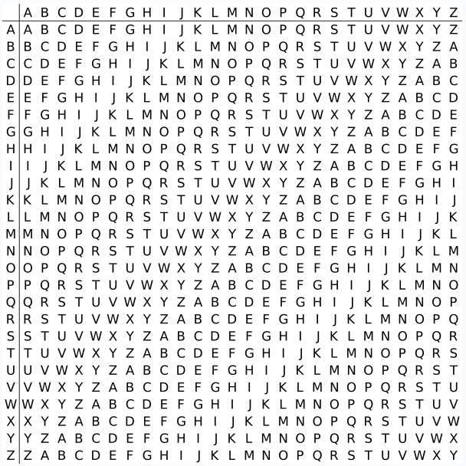

Descriptografar a mensagem usando a palavra-chave e o quadrado Vigenère.
      - Use a tabela abaixo para ajudá-lo a descriptografar a mensagem. Comece digitando as letras da mensagem criptografada na segunda linha de células, da esquerda para a direita.
      - Digite a palavra-chave TCPIP na linha superior, repetindo as letras até que haja uma letra de palavra-chave para cada letra da mensagem criptografada, mesmo que as letras de palavras-chave no final não representem a palavra-chave completa.
      - Consulte o quadrado ou tabela Vigenère mostrado no Passo 3 e encontre a linha horizontal que começa com a primeira letra da palavra-chave (a letra T). Digitalize essa linha e localize a primeira letra da mensagem criptografada na linha (a letra G). A letra na parte superior da coluna onde a letra da mensagem criptografada aparece é a primeira letra da mensagem descriptografada (a letra N).
      - Continue este processo até que você descriptografou a mensagem inteira e insira-a na linha 3 da tabela a seguir.
Palavra-chave de cifra
Mensagem criptografada
Mensagem descriptografada
Blank Line, No additional information

Crie uma mensagem criptografada por cifra Vigenère e descriptografe
Na Parte 2, trabalhe com um parceiro de laboratório e concorde com uma senha secreta para usar como chave pré-compartilhada. Cada parceiro de laboratório cria uma mensagem secreta usando a cifra Vigenère e a chave. Os parceiros trocam mensagens e decifrá-las usando sua chave pré-compartilhada.
Nota: Se você não tem um parceiro, você pode executar as etapas você mesmo.

Determine a palavra-chave da cifra.

Pergunta:
Com seu parceiro, estabeleça uma palavra-chave de cifra e insira-a aqui.

Crie uma mensagem de texto simples e criptografe (ambos os parceiros).
      - Crie uma mensagem de texto simples (descriptografada) a ser criptografada pelo seu parceiro.

Pergunta:
Grave abaixo.

      - Você pode usar a tabela a seguir para ajudá-lo a criptografar a mensagem. Você pode inserir a mensagem não criptografada e a palavra-chave de cifra aqui, mas não deixe seu parceiro vê-lo.
      - Na tabela Vigenère, localize a linha que começa com a primeira letra da palavra-chave cifra. Em seguida, localize a primeira letra a ser criptografada na parte superior da coluna na tabela. O ponto (célula) no qual a linha da tabela (letra chave) e coluna (letra da mensagem) se cruzam é a primeira letra da mensagem criptografada. Continue este processo até que você tenha criptografado toda a mensagem.
Nota: Esta tabela é limitada a mensagens de 12 caracteres. Você pode criar mensagens mais longas, se desejar. A criptografia e a descriptografia de mensagens não diferenciam maiúsculas e minúsculas.
Palavra-chave de cifra
Mensagem criptografada
Mensagem descriptografada
Blank Line, No additional information

Descriptografar a mensagem do seu parceiro.
      - Você pode usar a tabela a seguir para ajudá-lo a descriptografar a mensagem criptografada do seu parceiro. Incorpore a mensagem criptografada de seu parceiro e a palavra-chave da cifra.
      - Use o mesmo procedimento descrito na Parte 1, Etapa 4.
Nota: Esta tabela é limitada a mensagens de 12 caracteres. Você pode criar mensagens mais longas, se desejar.
Palavra-chave de cifra
Mensagem criptografada
Mensagem descriptografada
Linha em branco, sem informações adicionais

Use uma ferramenta de descriptografia interativa para confirmar a descriptografia.
      - Uma pesquisa na internet para “Vigenère decodificar” mostra que várias ferramentas de criptografia e descriptografia estão disponíveis. Muitos deles são interativos.
      - Uma ferramenta interativa está localizada em http://sharkysoft.com/vigenere/1.0/. Neste site, insira a mensagem criptografada do seu parceiro na parte superior da tela e a chave de cifra no meio. Clique em Decode para ver a versão de texto claro da mensagem. Você também pode usar essa ferramenta para criptografar mensagens.
      - O exemplo a seguir usa a ferramenta Vigenère Cipher de Sharky para decodificar a mensagem criptografada da Parte 1.
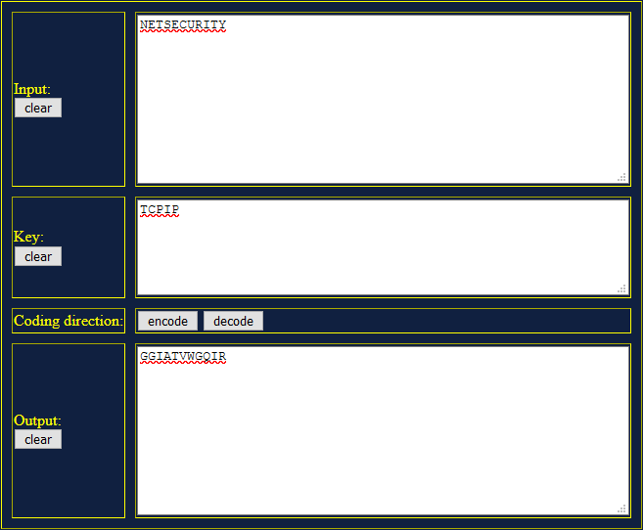

Reflexão
  - A cifra Vigenère poderia ser usada para decodificar mensagens no campo sem um computador?

  - Procure na internet as ferramentas de craqueamento da cifra Vigenère. A cifra Vigenère é considerada um sistema de criptografia forte que é difícil de quebrar?
D

igite suas respostas aqui.

Parte 2: Use Steganography to Embed a Secret Message in a Graphic
In Part 4 of this lab, you create a secret message for your partner, embed it into a graphic file, and then give it to your partner to retrieve it. You embed the message in a graphic file using S-Tools. S-Tools is a steganography tool that hides files in BMP, GIF, and WAV files. You start by opening S-Tools and then drag graphics and sounds into the blank window. To hide files, you drag them into open graphics or sound windows. Data is compressed before being encrypted and then hidden.
Note: The following steps should be performed by both partners, one at PC-A and the other at PC-B. If you do not have a partner, you can perform the steps by yourself.

Step 1: (Optional) Download and install S-Tools.
If the S-Tools application is not installed on the PC, download it from http://www.spychecker.com/program/stools.html or another site and unzip the files to a folder.

Step 2: Create a secret message text file (both partners).
- On PC-A or PC-B, open the Windows Notepad application and create a message.
- Save the message in a folder on the desktop and name it secret.txt.
- Close the Notepad application.

Step 3: Create a simple .bmp graphics file.
- Open the Windows Paint application and create a simple graphic. For example, you can write your first name using the pencil tool or text tool and apply some color using the spray can or fill tool.
- Save the graphic as a .bmp file in a folder on the desktop and name it graphic.bmp.
- Close the Paint application.

Step 4: Create a secret password using the Vigenère cipher.
- Choose a passphrase to be encrypted using the Vigenère cipher and record it here. ______________ Do not share the passphrase with your partner. This passphrase will be used later to protect the text file when it is embedded in the graphics file.
- Choose a cipher keyword to be used when encrypting and decrypting the passphrase and record it here. _________________________
- Encrypt the passphrase using the cipher keyword and the procedure described in Part 3, Step 2. Record the encrypted passphrase here. ________________________________________________

Step 5: Embed the message into a graphic image file.
- Open the S-Tools.exe application.
- Locate the file named graphic.bmp, which you saved previously. Determine its size by right-clicking the file and selecting Properties. Record the file size, for example 2,359,350 bytes. ______________
- Drag the graphic.bmp file into the S-Tools window.
- Drag the file secret.txt, which you created in Step 2, and place it inside the graphic.bmp window. The image should still be displayed. A dialog box is displayed showing the number of bytes being hidden. You can enter a passphrase and select the encryption algorithm to be used. The default algorithm is IDEA.
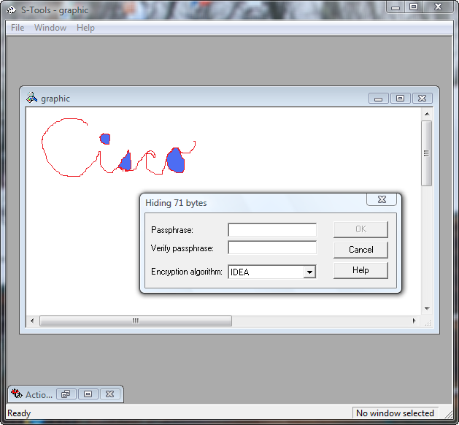

Step 6: Use the unencrypted passphrase to protect the embedded text file.
- Enter the unencrypted passphrase from Step 4 in the Passphrase and Verify passphrase fields.
- Choose Triple DES from the Encryption Algorithm field and click OK. This creates a second image with the name “hidden data”.
- Right-click the hidden data graphic image and choose Save As from the menu. Name the file graphic2 and save it as a bmp file.
- Close the S-Tools application.

Step 7: Provide the graphic2.bmp file to your partner.
- Provide a copy of your graphic2.bmp file to your partner. You can do this by sharing folders (if PCs were cabled together and IP addresses were assigned in Part 1 of the lab). You can also copy the file onto a removable drive (flash drive or floppy disk), or send it as an email attachment if you are performing the lab remotely.
- Provide your partner with the Vigenère-encrypted passphrase from Step 4 and the cipher keyword that you used to create it.

Step 8: Decrypt the Vigenère password from your partner.
Decrypt your partner’s passphrase using the procedure described in Part 1, Step 4. This is done so that you can use it with S-Tools to reveal the hidden message embedded in your partner’s graphic.

Step 9: Reveal the embedded message from your partner.
- Open the S-Tools application.
- Locate the graphic2.bmp file from your partner, and determine how large it is using the same method as in Step 5. Record the file size here. _______________________________________
- Has the file size changed? _____
- Drag the file into the S-Tools window. The image should be displayed. Can you tell that there is a secret message embedded in the graphic image? _____
- Right-click the image and choose Reveal from the menu.
- Enter the Vigenère passphrase decrypted in Step 8 into the Passphrase field.
- Choose Triple DES from the Encryption Algorithm field and click OK. This displays a revealed archive.
- Right-click the hidden message file and choose Save As from the menu. Name the file secret2.txt.
- Close the S-Tools application.
- Open the secret2.txt file from your partner to reveal the hidden message and write it here. _____________________________________________________________________________

Step 10: Reflection
- Could the Vigenère cipher be used to decode messages in the field without a computer? _____________________________________________________________________________
- Do an Internet search for Vigenère cipher cracking tools. Is the Vigenère cipher considered a strong encryption system that is difficult to crack? _____________________________________________

Parte 3: Usar algoritmo Diffie-Hellman para calcular a chave partilhada.

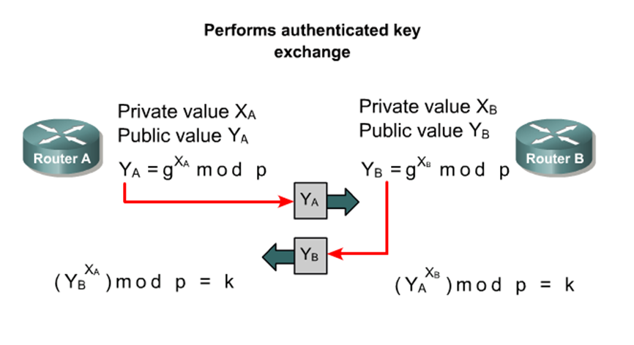

Xa – Private Key – Collegue A Xb – Private Key – Collegue B
Ya - Public Key – Collegue A Yb - Public Key – Collegue B

k=?

